**Байташева Урлайм Серикбаевна**

Бітірген оқу орны: БГПИ (1984-1989)

Санаты: жоғары

Біліктілігі: педагог-зерттеуші

Еңбек өтілі: 32 жыл 8 ай

Халықаралық ғылым мен білімді қолдау орталығының қолдауымен **«Мың бала»** интеллектуалды білім сайтының ұйымдастыруымен өткен білім саласы қызметкерлеріне арналған **«Үздік сабақ» атты Республикалық байқауына қатысып І орын иеленіп «Дипломмен» марапатталды. №001/285 2020 ж. – Алматы.**

**«Тексты по развитию русской речи»** 5 сыныпқа арналған методикалық нұсқаулығы Халықаралық ғылым мен білімді қолдау орталығының қолдауымен **«Мың бала»** интеллектуалды білім сайтының ұйымдастыруымен өткен білім саласы қызметкерлеріне арналған «**Ең үздік әдістемелік құрал» атты Республикалық байқауына қатысып І орын иеленді, І дәрежелі Дипломмен марапатталды. Алматы-2020 ж. №001/283**

«**Современные подходы обучения на уроках русского языка и литературы» авторлық бағдарлама.Алматы,2021ж.**

**«Qazaq bilimi»** республикалық ғылыми – әдістемелік журналының дамуына елеулі үлесін қосқаны үшін, **«2021 оқу жылының 100 үздік педагогикалық мақаласы»** республикалық жобасына қатысып жеңімпаз атанып **«Құрмет Грамотасымен»** марапатталды. **«Рухани жаңғыру» ақпараттық-сараптамалық орталығы. Нұр-Сұлтан қаласы, 2021ж.**

**«Qazaq bilimi»** республикалық ғылыми – әдістемелік, педагогикалық журналының 2021 жылғы қыркүйек айындағы №09(48) санында **«Природа в устном народном творчестве»** тақырыбында материалы жарияланғанын растайтын сертификат. Тіркеу номері **№2021 09(48)--QК. Нұр-Сұлтан қаласы, 2021 ж.**

**«Қазақстанның тәуелсіздігіне 30 жыл»** тақырыбындағы аудандық сырттай эссе байқауында жүлделі ІІІ орынды иеленгені үшін **ІІІ дәрежелі Дипломмен** марапатталды.Тіркеу номері **№10576. Темірлан – 2021ж.**

5сынып оқ ушыларына арналған **«Тексты по развитию речи»такырыбында әдістемелік құрал.Темірлан,2021ж.**

Халықаралық ғылым мен білімді қолдау орталығының ұйымдастыруымен өткен ІІ Республикалық «Мәртебелі маман – 2022»байқауына «Ең үздік орыс тілі пәні мұғалімі**» номинациясы бойынша І орын, І дәрежелі Диплом.Алматы – 2022 ж. №011/051**

**«Креативті мұғалім – 2022» байқауында шығармашылық ізденістері мен заманауи білімді жаңғыртудағы озық идеялы педагогикалық жетістіктері үшін ІІ дәрежелі Дипломмен марапатталды.Шымкент -2022 ж.№ 315**

**Аудандық «Поэзия әлемі» байқауының «Әдебиет танытқыш» ғылыми жобалар бағытында жүлделі ІІІ орын, ІІІ дәрежелі Диплом.Темірлан – 2022 ж.**

|  |  |  |  |  |  |  |
| --- | --- | --- | --- | --- | --- | --- |
| **Раздел:** | | Семья | | | | |
| **ФИО педагога: Байташева У.С.** | |  | | | | |
| **Дата:** | |  | | | | |
| **Класс:** 5 класс | | **Количество присутствующих:** | | **Количество отсутствующих:** | | |
| **Тема урока** | | Папа,мама, я – вместе дружная семья (урок 1) | | | | |
| **Цели обучения в соответствии  с учебной программой** | | 5.1.1.1-понимать общее содержание сообщения продолжительностью не более 2-3 минут,определяя тему текста;  5.1.1.2-использовать сущестаительные и прилагательные, правильно согласовывая | | | | |
| **Цели урока** | | Читать и понимать небольшие тексты; использовать в устной и письменной речи слова -предметы, слова-действия,слова-признаки. | | | | |
| **Ход урока** | | | | | | |
| **Этап урока/время** | **Действия педагога** | | **Действия ученика** | | **Оценивание** | **Ресурсы** |
| **Начало урока**  10 минут | **І. Оргмомент.**  1. Приветствует учеников.  2. Психологический настрой Круг радости «**Пожелай хорошее**»  3.Показывает слайды с изображением фотографий членов семьи, которые должны вывести учащихся на понятие «Семья».(приложение 1)  **11.Актуализация знаний.**  **Мозговой штурм**  Как вы понимаете значение слова «семья»? | | 1. Приветствуют учителя.  2. Улыбаясь друг другу, желают хорошего настроения.  3.Учащиеся просматривают слайды и определяют тему урока.  Учащиеся высказывают свои мнения.  Прогнозирование темы урока | | ФО  Словесная похвала | Цели урока прописаны на доске. |
| **Середина урока**  29 минут  **Закрепление нового материала** | **ІІІ. Новая тема**  **1ПР.**Предлагает составить диалог ,используя данные вопросы по выбору .  1.Ваша семья большая?Сколько человек в вашей семье?Как зовут ваших родителей?Сколько им лет?Где они работают ?Есть ли у вас бабушка и дедушка?  2.Есть ли у вас сестры?Как их зовут?Сколько им лет?Они учатся или работают?  3.У вас есть братья?Как их зовут? Чем они занимаются?  4.Какие домашние обязанности выполняют члены вашей семьи?  Деление на гуппы  **3. Работа с текстом**  **ГР:** Учащиеся слушают сказку «Мы теперь – одна семья».**.**  **1 группа :**  Передает содержание сказки при помощи стратегий”Карта историй».  **2 группа:**  Выписывает антонимы из текста и составляют словосочетания.  **3 группа:**  Обьясняет значение слова **надежда** по  стратегии «Лексический органайзер».  **КР:**Работа с учебником.  Упражнение 124,стр.62.  Прочитайте рассказ и озаглавьте текст.  О чём в нём говорится?  КР.Учащимся предлагается просмотреть видеоролик  «Почему нужна семья?».  Для того, чтобы ответить на этот вопрос,предлагаю сыграть **в игру «Перевоплощение».**  **1гр.**должна определить и рассказать ,зачем нужна семья от имени детей.  **2гр.** – от имени родителей.  **3гр. –** от имени бабушки и дедушки. | | Составляют диалог, отвечая на вопросы.  Учащиеся составляют диалог  Внимательно слушают текст и выполняют задания к тексту  Учащиеся читают текст  Озаглавливают текст;  После просмотра отвечают на вопрос. | | **ФО:** словесная поддержка – Молодцы! Правильно! Отлично!  **Критерии оценивания:**  1.Выслушивают текст  **Дескрипторы:**  1**.**Передаёт содержание прослушанного текста- 2б; 2.Выписывает антонимы и составляют словосочетания -2балла;  3.Обьясняет значение слова-1б.  **Критерии оценивания:**  Понимает содержание рассказа  **Дескрипторы:**  1.Озаглавливает текст- 1б;  2.согласовывают числительные с существительными- 2б;  ФО | Компьютер  Русский язык и литература.5 класс.  Часть 1  Текст сказки  Приложение 2  Приложение 3  Учебник  Приложение 4  [https://bilimland.kz/ru/content/structure/1604-educatio n_movies#lesson=18704](https://bilimland.kz/ru/content/structure/1604-educatio%20n_movies#lesson=18704)  Приложение 5 |
| **Конец урока**  6 минут | **Домашнее задание:**  Составить синквейн к слову «семья».  **Рефлексия .**  **Приём «Три М»** | | Записывают домашнее задание в дневники  Учащиеся называют три момента,которые у них получились хорошо в процессе урока. | | Выставление баллов |  |

**Приложение 1.**

 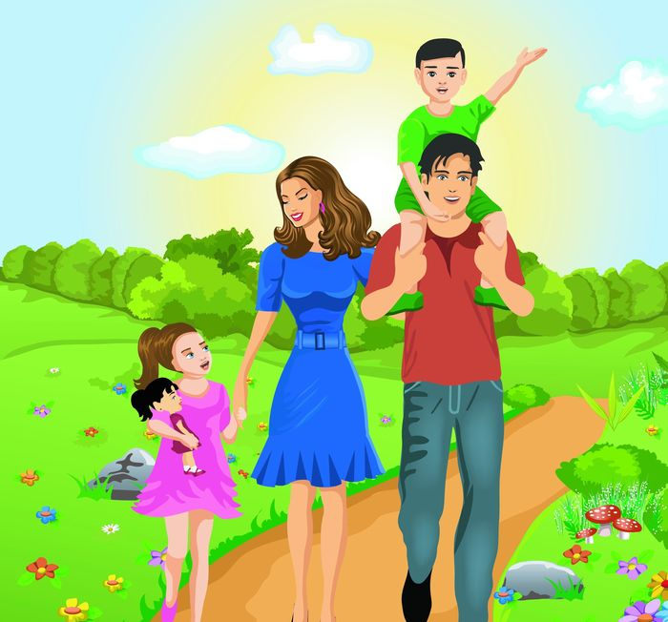



**Приложение 2 .**

**Мы теперь - одна Семья (сказка)**

     Давным-давно, много веков тому назад, так много звёзд на небе, как теперь, не было. В ясную ночь можно было увидеть только одну небольшую Звёздочку, свет которой был порой то ярким, то очень- очень тусклым. Однажды Луна не выдержала и спросила у Звёздочки:  
– Скажи, почему твой свет такой разный: то яркий, указывающий дорогу даже ночью, то тусклый и очень незаметный?  
Звёздочка долго молчала, а потом ответила с грустью:  
– Свет мой становится тусклым тогда, когда мне одиноко. Ведь рядом со мной нет никого, кто похож на меня. Знаешь, мне так хочется видеть и слышать кого-то рядом с собой!  
– А в какие ночи твой свет становится ярче? – поинтересовалась Луна.  
– А тогда, когда я вижу спешащих странников. Мне всегда было интересно узнать, что их манит в дорогу, куда они так торопятся?  
– Надеюсь, что ты узнала тайну спешащих странников? – спросила Луна.  
– Да, – грустно ответила Звёздочка. – Однажды я задала этот вопрос страннику, который был долгое время в пути. Он выглядел измождённым и очень усталым от долгого пути, и каждый шаг давался ему с большим трудом, но глаза… Его глаза...  
– И какими же были его глаза? – недоумённо спросила Луна.  
– Они светились в темноте от счастья и радости, – ответила, тяжело вздохнув, Звёздочка. А затем продолжила:  
" Я спросила его: Чему ты радуешься, странник? И знаешь, что он ответил?"  
– Замерзая в снегу, голодая без куска хлеба, задыхаясь от нестерпимой жары, я шагал вперёд, преодолевая все преграды, потому что знал: дома меня ждёт тепло и уют, забота и сердечность моей семьи – жены, детей, внуков. Ради их счастливых и сияющих глаз я готов совершить в этой жизни даже невозможное!  
Звёздочка на мгновение замолчала, а потом сказала:  
– Вот с той самой поры я и стараюсь дарить как можно больше света тем путникам, кто несёт счастье в свой дом, в свою семью.  
Луна с нежностью посмотрела на Звёздочку:  
– Моя маленькая помощница! А ты хотела бы иметь свою семью?  
– А разве это возможно? – с надеждой тихо спросила Звёздочка.  
   Луна, не говоря больше ни слова, махнула рукавом золотого одеяния, и в тот же миг на небе засияли тысячи новых звёзд. Они мигали своим неповторимым мерцающим светом маленькой звёздочке и как будто говорили: "Мы рядом, мы здесь, дорогая, мы теперь – одна Семья!"

**Приложение 3**

**Стратегия «Лексический органайзер»**

Учащиеся должны  определить лексическое значение слова,  подобрать примеры, раскрывающие  содержание  слова, и  составить предложение. Надежда – сущ.,ж.р.,1скл.,И.п.,отвлечен.

**Приложение 4**

В нашей семье 8 человек.Взрослых трое: мама,папа,бабушка.Нас, детей, пятеро.Ася,Жанна,Мурат,Ади,Санжар- вот наши имена.Санжар – это я.Учусь в пятом классе.Остальные – члены моей семьи.Мама – учительница,папа – врач.Мои две сестры учатся в университете,а два брата – в школе, один – в седьмом,другой – в десятом классе.

# Приложение №5

Видеоролик «Почему нужна семья?»

<https://bilimland.kz/ru/content/structure/1604-education_movies#lesson=18704>